

21 октября 2026 г. | г. Москва

Коммерческое предложение
FGK 220
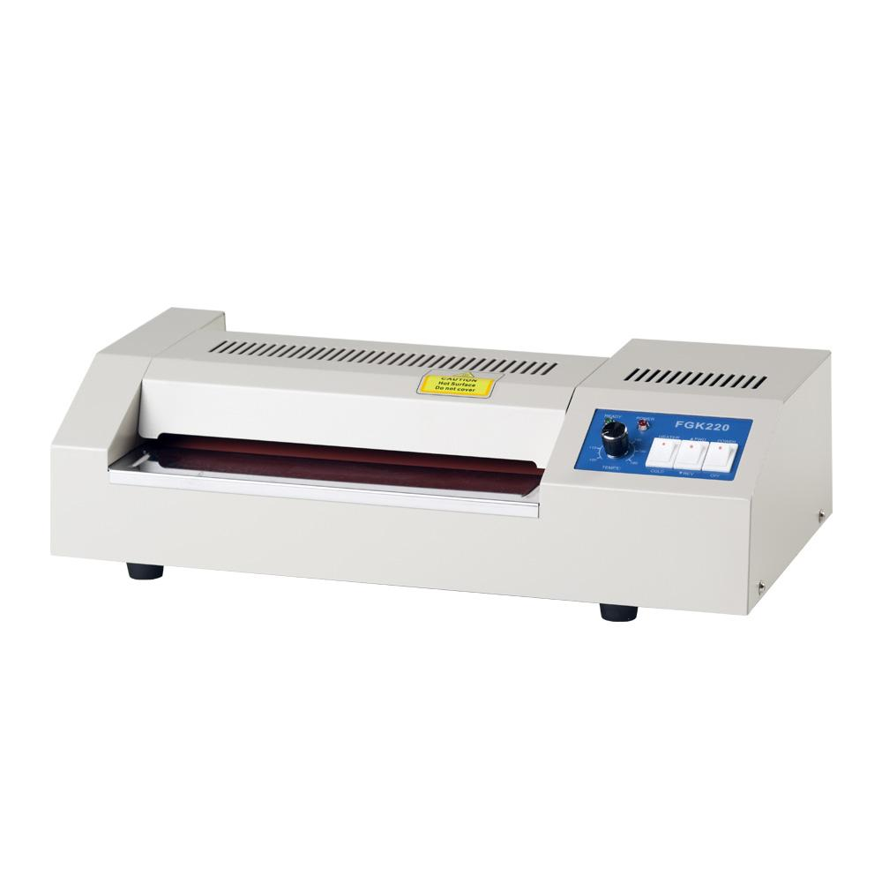 | Описание:  Офисный ламинатор формата А4. Время готовности к работе 5 минут. Предназначендля организаций с небольшим объемом работ. Аппарат оснащен плавной регулировкой температуры и режимами "Холодного ламинирования" и "Реверса".

Параметры | Значение
Тип: | Пакетные
Формат бумаги (max): | A4
Толщина пленки, мкм (max): | 250
Толщина ламинируемого документа, мм: | 2
Температура, C (max): | 180
Температура, С (min): | cold
Время разогрева, мин: | 5
Количество валов: | 4
Скорость ламинирования, мм/мин: | 650
Мощность, Вт: | 500
Корпус: | металл
Высота, мм: | 110
Ширина, мм: | 400
Глубина, мм: | 200
Вес, кг: | 7,5
Холодное ламинирование: | Да
Реверс: | Да
Регулировка температуры: | Да
Фольгирование: | Да

Фактические параметры товара могут отличаться от заявленного производителем в технической документации как в большую, так и в меньшую сторону в пределах допустимой погрешности не более 10%.
Это в равной степени относится как к размеру частиц, так и к уровню шума, скорости и количеству уничтожаемых листов. Данная погрешность является технологической нормой и не считается дефектом.
На изменение параметров может оказывать влияние плотность уничтожаемой бумаги и фактическое напряжение в сети.

Цена: 8 269 руб. 36 коп.
Гарантия:
Сроки поставки товара:
Срок действия ценового предложения:

Генеральный директор Миронов Б.Б.

